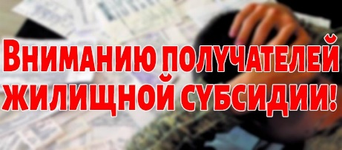**Изменения**

**О предоставлении субсидии на оплату жилого помещения и коммунальных услуг**

С 01.04.2023 внесены изменения в Правила предоставления субсидий на оплату жилого помещения и коммунальных услуг, утвержденные постановлением Правительства Российской Федерации от 14.12.2005 №761 «О предоставлении субсидии на оплату жилого помещения и коммунальных услуг» (далее – Постановление № 761).

С 01.04.2023 совокупный доход семьи получателя субсидии на оплату жилого помещения и коммунальных услуг (далее – субсидия) или одиноко проживающего гражданина для предоставления субсидии определяется за 6 календарных месяцев. Отчет указанного 6-месячного периода начинается за 6 календарных месяцев, предшествующих месяцу перед месяцем подачи заявления о предоставлении субсидии. Например, при обращении граждан с заявлением о предоставлении субсидии в апреле 2023 года учитываются доходы семьи за период с 01.09.2022 по 28.02.2023,   
при обращении в мае 2023 года – с 01.10.2022 по 31.03.2023 и так далее.

Получатели субсидии обязаны сообщать в территориальное отделение по   
г. Енисейску и Енисейскому району в течение одного месяца после наступления следующих событий:

- изменение места жительства получателя субсидии и членов его семьи;

- изменение основания проживания, состава семьи, гражданства получателя субсидии   
и (или) членов его семьи, размера доходов получателя субсидии и (или) членов его семьи, приходящийся на расчетный период (в случае, если эти изменения повлекли утрату права на получение субсидии).

Согласно пункта 63 Постановления № 761 предоставление субсидии прекращается при наличии у получателя субсидии при наличии судебной задолженности, сложившейся за период не более чем за 3 последних года.

Возврат в краевой бюджет необоснованно полученных средств субсидии производится получателями компенсаций добровольно, а в случае отказа   
от добровольного возврата указанных средств они взыскиваются в судебном порядке   
в соответствии с законодательством.

Можно обратиться:

- лично в территориальное отделение социальной защиты населения   
по г. Енисейску и Енисейскому району: г. Енисейск, ул. Худзинского, д.2 ,

- подать заявление в структурное подразделение государственного бюджетного учреждения «Многофункциональный центр предоставления государственных и муниципальных услуг»

- подать заявление через Портал государственных услуг <https://gosuslugi.ru/600177/1>



Консультация по телефонам:

+7 (39195) 2-25-47;

Т +7 (39195) 2- 44 -96